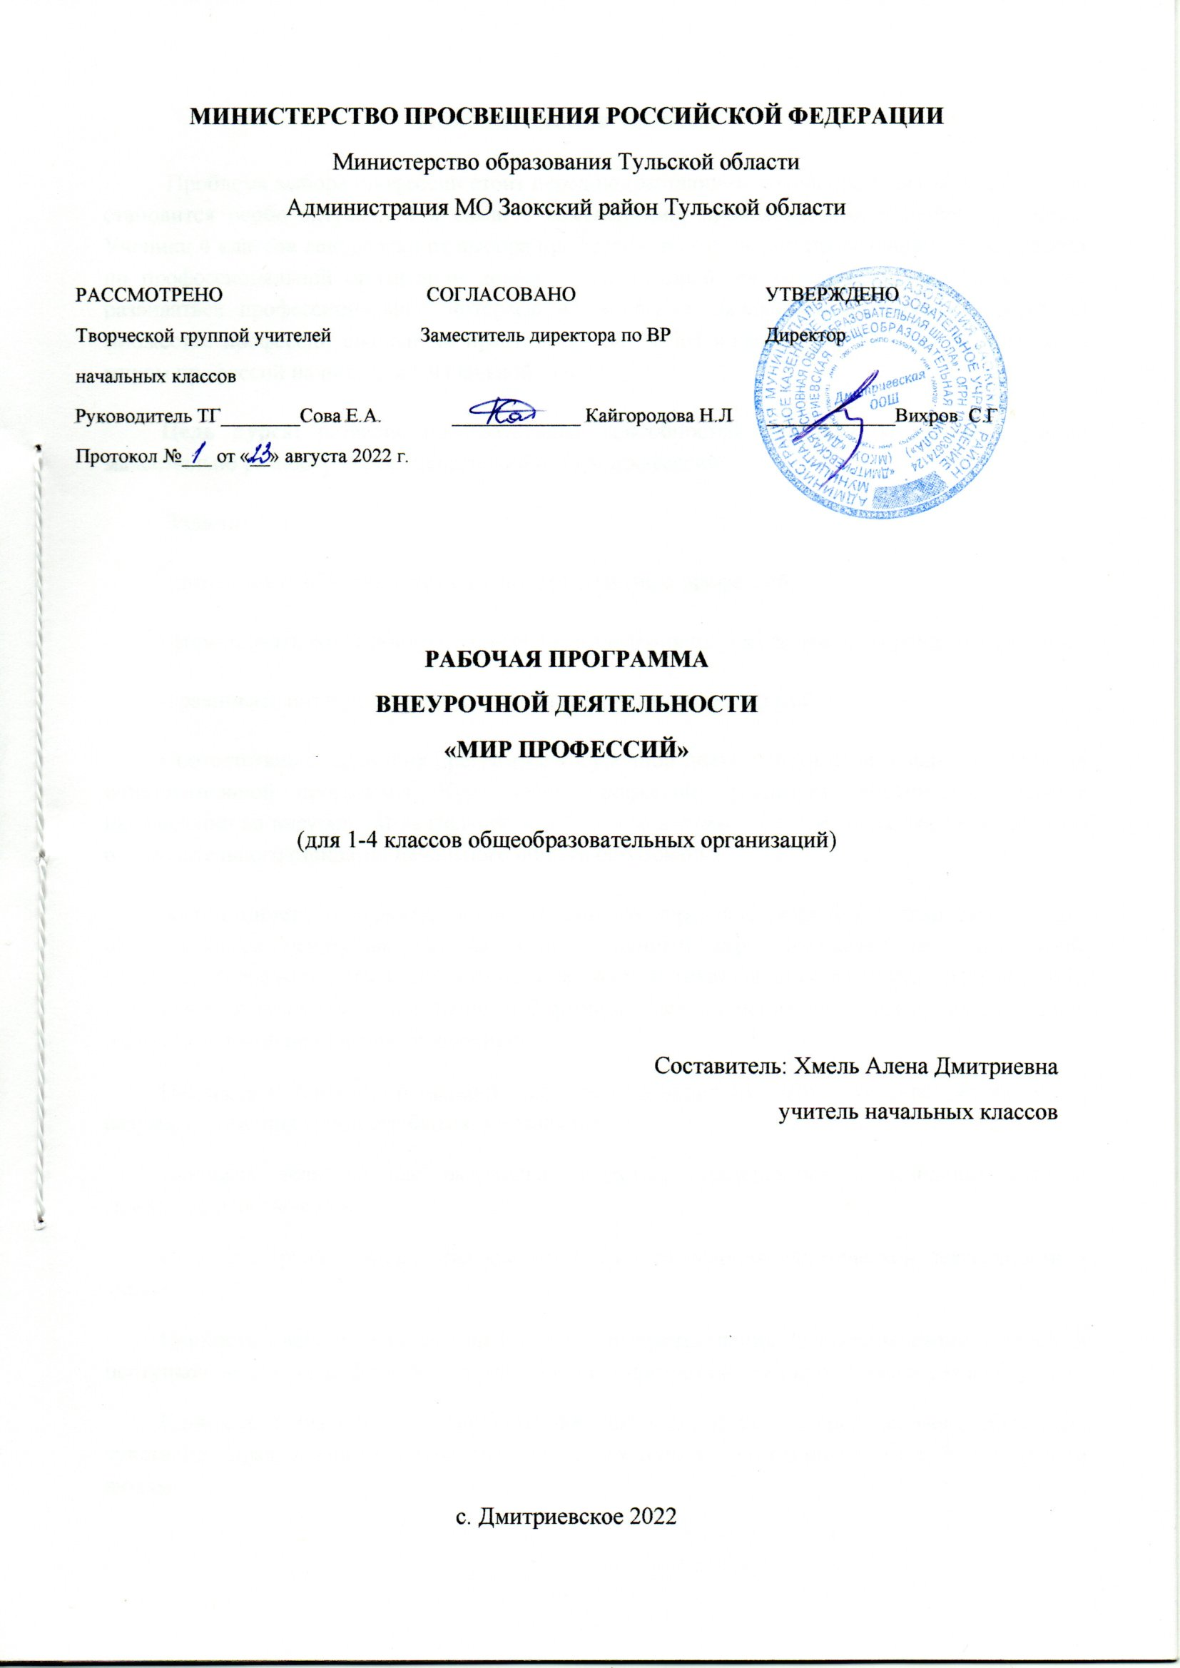
Пояснительная записка
Проблема выбора профессии стоит перед подрастающим поколением всегда, а сейчас она становится особо актуальной в связи с изменениями, происходящими в нашем обществе. Ученики 4 классов ещё далеки от выбора профессии, но правильно проведённая с ними работа по профессиональной ориентации должна стать основой, на которой в дальнейшем будут развиваться профессиональные интересы и намерения школьников в старших классах. О множестве профессий школьники практически не имеют информации, поэтому знакомство с миром профессий начинается в начальной школе.
Цель курса: развитие познавательных способностей учащихся на основе создания максимально разнообразных впечатлений о мире профессий.
Задачи:
-познакомить обучающихся с разнообразием мира профессий;
-формировать конкретно-наглядные представления о существенных сторонах профессий;
-сравнивать интеллектуальные и творческие возможности детей.
Соответствие содержания программы внеурочной деятельности цели и задачам основной образовательной программы. Курс «Мир профессий» реализует общеинтеллектуальное направление во внеурочной деятельности в 4 классе в рамках федерального государственного образовательного стандарта начального общего образования.
Актуальность программы изучения данного курса внеурочной деятельности в целом ограничивается ценностью истины. Однако данный курс предлагает как расширение содержания предмета, так и совокупность методик и технологий (в том числе и проектной), позволяющих заниматься всесторонним формированием личности учащихся и, как следствие, расширить набор ценностных ориентиров.
Ценность истины – это ценность научного познания как части культуры человечества, разума, понимания сущности бытия, мироздания.
Ценность человека как разумного существа, стремящегося к познанию мира и самосовершенствованию.
Ценность труда и творчества как естественного условия человеческой деятельности и жизни.
Ценность свободы как свободы выбора и предъявления человеком своих мыслей и поступков, но свободы, естественно ограниченной нормами и правилами поведения в обществе.
Ценность социальной солидарности как признание прав и свобод человека, обладание чувствами справедливости, милосердия, чести, достоинства по отношению к себе и к другим людям.
Ценность гражданственности – осознание человеком себя как члена общества, народа, представителя страны государства.
Ценность патриотизма – одно из проявлений духовной зрелости человека, выражающееся в любви к России, народу, в осознанном желании служить Отечеству.
Ценность человечества – осознание человеком себя как части мирового сообщества, для существования и прогресса которого необходимы мир, сотрудничество народов и уважение к многообразию их культур.

Общая характеристика курса внеурочной деятельности
Содержание определяется возрастными особенностями младших школьников.
Каждое занятие имеет тематическое наполнение, связанное с рассмотрением определенной профессии. Учащиеся имеют возможность расширить свой кругозор, представления о мире профессий, а также исследовать свои способности применительно к рассматриваемой профессии.
Курс занятий построен таким образом, что предоставляет возможность учащимся тренировать различные виды своих способностей.
В данном курсе игровая мотивация перерастает в учебную. Ребенок становится заинтересованным субъектом в развитии своих способностей.
Занятия, проводятся в активной форме: игры, дискуссии, конкурсы, викторины с элементами творчества и самостоятельного поиска знаний. Это способствует формированию учебно-познавательных мотивов, потребности в творческой деятельности, развитию кругозора у учащихся.
Структура занятий
- Разминка (задания, рассчитанные на проверку сообразительности, быстроты реакции, готовности памяти).
- Знакомство с профессией, которой посвящен урок (коллективное обсуждение):
- что я знаю об этой профессии;
- что должны уметь люди, занимающиеся этой профессией;
- какие изучаемые предметы помогают обрести эту профессию;
- что нового я узнал об этой профессии от родителей, знакомых, из книг, телепередач.
- Выполнение развивающих упражнений в соответствии с рассматриваемой способностью и профессией.
- Рефлексия. Самооценка своих способностей (что получилось, что не получилось и почему).

Место курса внеурочной деятельности в учебном плане школы
На реализацию курса «Мир профессий» отводится по 1 ч в неделю в 4 классе (всего 34 ч в год.
Личностные, метапредметные и предметные результаты
Личностные результаты:
-внутренняя позиция школьника на уровне положительного отношения к школе;
-широкая мотивационная основа деятельности, включая социальные, учебно-познавательные и внешние мотивы;
-познавательный интерес к новому материалу и способам решения новой задачи;
-ориентация на понимание причин успеха, в том числе на самоанализ и самоконтроль результата, на анализ соответствия результатов требованиям конкретной задачи, на понимание предложений и оценок учителя, товарищей, родителей и других людей;
-способность к самооценке на основе критериев успешной деятельности;
-критическое отношение к информации и избирательность её восприятия;
-осмысление мотивов своих действий при выполнении заданий с жизненными ситуациями.
Метапредметные результаты
Регулятивные универсальные учебные действия:
-принятие и сохранение учебной задачи;
-планирование последовательности шагов алгоритма для достижения цели;
-формирование умений ставить цель-создание творческой работы, планировать достижения этой цели, создавать вспомогательные эскизы в процессе работы;
-осуществление итогового и пошагового контроля по результату;
-освоение способов решения проблем творческого характера в жизненных ситуациях;
-оценивание получающегося творческого продукта и соотнесение его с изначальным замыслом, выполнение по необходимости коррекции либо продукта, либо замысла;
-поиск ошибок в плане действий и внесение в него изменений;
-умение вносить необходимые коррективы в действия после его завершения на основе его оценки и учета характера сделанных ошибок, использование предложений и оценки для создания нового.

Познавательные универсальные учебные действия:
-поиск информации в индивидуальных информационных архивах учащегося, информационной среде образовательного учреждения, в федеральных хранилищах информационных образовательных ресурсов;
-осуществление записи выборочной информации об окружающем мире и о себе, в том числе с помощью инструментов ИКТ;
-использование средств информационных и коммуникационных технологий для решения коммуникативных, познавательных и творческих задач;
-моделирование-преобразование объекта из чувственной формы в модель, где выделены существенные характеристики объекта (пространственно-графическая или знаково-символистическая);
-анализ объектов с целью выделения признаков (существенных, несущественных);
-синтез- составление целого из частей, в том числе самостоятельное достраивание с восполнением недостающих компонентов;
-выбор оснований и критериев для сравнения, классификации объектов;
-подведение под понятие на основе распознавания объектов, выделения существенных признаков и их синтез;
-установление причинно-следственных связей, аналогий;
-построение логической цепи рассуждений, сообщений в устной и письменной форме.
Коммуникативные универсальные учебные действия:
-аргументирование своей точки зрения на выбор оснований и критериев при выделении признаков, сравнении и классификации объектов;
-выслушивание собеседника и ведение диалога;
-признание возможности существования различных точек зрения и право каждого иметь свою;
-планирование учебного сотрудничества с учителем и сверстниками - определение цели, функций участников, способов взаимодействия;
-постановка вопросов - инициативное сотрудничество в поиске и сборе информации;
-разрешение конфликтов – выявление, идентификация проблемы, поиск и оценка альтернативных способов разрешения конфликта, принятие решения и его реализация;
-управление поведением партнера – контроль, коррекция, оценка действий партнёра;
-умение достаточно точно выражать свои мысли в соответствии с задачами и условиями коммуникации; владение монологической и диалогической формами речи в соответствии с грамматическими и синтаксическими нормами родного языка.

Планируемые результаты освоения программы внеурочной деятельности
Участие в различных видах игровой, изобразительной, творческой деятельности;
Расширение кругозора о мире профессий;
Заинтересованность в развитии своих способностей;
Участие в обсуждении и выражение своего отношения к изучаемой профессии;
Возможность попробовать свои силы в различных областях коллективной деятельности, способность добывать новую информацию из различных источников.
- Результаты первого уровня - приобретение школьником социальных знаний, понимания социальной реальности и повседневной жизни.
- Результаты второго уровня – формирование позитивных отношений школьника к базовым ценностям нашего общества и к социальной реальности в целом.
- Результаты третьего уровня – приобретение школьником опыта самостоятельного ценностного окрашенного социального действия.

4 класс

№ | Раздел | Кол-во часов | Планируемые результаты, опыт  Коллективно-творческой деятельности
1 | Введение в мир профессий | 2 | участие в различных видах игровой, изобразительной, творческой деятельности;  расширение кругозора о мире профессий,  заинтересованность в развитии своих способностей;  участие в обсуждении и выражение своего отношения к изучаемой профессии;  возможность пробовать свои силы в различных областях взрослой деятельности;  способность добывать новую информацию из различных источников.
2 | Профессии людей сферы обслуживания | 3
3 | Рынок труда | 3
4 | Наше питание | 3
5 | Достопримечательности города | 4
6 | «Красная книга» | 4
7 | Что такое техника? | 4
8 | Что такое культура? | 2
9 | «Народное ремесло» | 4
10 | Мы – часть природы | 3
11 | «Все профессии нужны, все профессии важны» | 2
Итого 34 ч

Тематическое планирование для учащихся 4 классов 34 часа

№ | Дата | Тема | Кол-во часов | Основное содержание | Ресурсы/оборудование | ЭОР
Введение в мир профессий
1-2 |  | Введение в мир профессий | 2 | Разминка. Рассуждение, кем трудятся жители города? Понятия: «труд», «профессия». | Презентация | https://youtu.be/A-qduf8aiQE
Профессии людей сферы обслуживания
3 |  | Кондуктор | 1 | Знакомство с профессией кондуктор? | Презентация, беседа с детьми | https://youtu.be/GJNC2GBl3GE
4 |  | Почтальон | 1 | Понятие кто такой почтальон? | Презентация, беседа с детьми | https://youtu.be/GJNC2GBl3GE
5 |  | Почтальон | 1 | Как работают на почте? | Экскурсия на главпочтамт
Рынок труда
6 |  | Что такое рынок труда? | 1 | Развивающие занятия. | Викторина «Всегда найдется дело для умелых рук» | https://youtu.be/GJNC2GBl3GE
7 |  | Рынок труда | 1 | «Промышленные предприятия нашего города» просмотр фильма. | Экскурсия на завод машиностроения | https://youtu.be/GJNC2GBl3GE
8 |  | Рынок труда | 1 | «Промышленные предприятия нашего города» беседа. | Мини презентация | https://youtu.be/GJNC2GBl3GE
Наше питание
9-10 |  | Повар | 2 | Развивающие занятия: профессия «повар». | Познавательная игра «Русская хозяюшка». Урок-аукцион «Скатерть самобранка». | https://youtu.be/sy2OoTkBpfo?list=PLagHIN0mjUuU0ykUOG5iGKvgURXA-AeHI
11 |  | Кондитер | 1 | Кто и как? Работа на кондитерской фабрике. | Экскурсия на кондитерскую фабрику. | https://youtu.be/sy2OoTkBpfo?list=PLagHIN0mjUuU0ykUOG5iGKvgURXA-AeHI
Достопримечательности города
12-15 |  | Архитектор | 4 | Просмотр фильма. Пробуем себя в роли архитекторов. | Макет «Город будущего». | https://youtu.be/GJNC2GBl3GE
«Красная книга»
16-19 |  | Агент по защите животных | 4 | Развивающие занятия: «Мой четвероногий друг», что значит заботиться о братьях наших меньших. Выставка рисунков. | Мини презентация «Животное - друг человека». | https://nsportal.ru/video/2019/10/virtualnaya-progulka-siti-fermy-v-mire
Что такое техника?
20-22 |  | Профессии «инженер», «технолог», «столяр», «плотник». | 3 | Развивающие занятия | Сбор и структурирование материалов. | https://youtu.be/GJNC2GBl3GE
23 |  | Профессии «инженер», «технолог», «столяр», «плотник». | 1 | «Техника вокруг нас» | Экскурсия на станцию юных техников | https://youtu.be/GJNC2GBl3GE
Что такое культура?

24-25 |  | Профессии:  археолог, художник, дизайнер. | 2 | Развивающие занятия | Сбор и структурирование материалов. | https://youtu.be/GJNC2GBl3GE
Народное ремесло

26-28 |  | «Народные ремесла». | 3 | Просмотр уникальных и неповторимых предметов с использованием их ручных приспособлений, навыков, смекалки и внутреннего ощущения красоты. | Экскурсия в художественный музей | https://youtu.be/GJNC2GBl3GE
29 |  | «Народные ремесла». | 1 |  | Подготовка индивидуальных исследовательских проектов | https://youtu.be/GJNC2GBl3GE
Мы - часть природы
30-31 |  | Профессии: зоолог, биолог, ветеринар. | 2 | Развивающие занятия | Сбор и структурирование материалов | https://nsportal.ru/video/2019/10/obzor-professiy-budushchego
32 |  | Зоологи – краеведы, фитодизайнеры. | 1 | Мы – часть природы! | Экскурсии на станцию юных натуралистов | https://nsportal.ru/video/2019/10/obzor-professiy-budushchego
«Все профессии нужны, все профессии важны»
33-34 |  | «Все профессии нужны, все профессии важны» | 2 | Обобщения знаний о профессиях. | Экскурсия в  Городской центр занятости населения | https://nsportal.ru/video/2020/05/yunyy-himik-eksperimenty-s-raznotsvetnymi-puzyryami

